2022年度
淄博市公安局张店分局本级
决算
目 录
第一部分 单位概况
一、单位职责
二、机构设置
第二部分 2022年度单位决算表
一、收入支出决算总表
二、收入决算表
三、支出决算表
四、财政拨款收入支出决算总表
五、一般公共预算财政拨款支出决算表
六、一般公共预算财政拨款基本支出决算明细表
七、政府性基金预算财政拨款收入支出决算表
八、国有资本经营预算财政拨款支出决算表
九、财政拨款“三公”经费支出决算表
第三部分 2022年度单位决算情况说明
一、收入支出决算总体情况说明
二、收入决算情况说明
三、支出决算情况说明
四、财政拨款收入支出决算总体情况说明
五、一般公共预算财政拨款支出决算情况说明
六、一般公共预算财政拨款基本支出决算情况说明
七、政府性基金预算财政拨款收入支出决算情况说明
八、国有资本经营预算财政拨款支出决算情况说明
九、财政拨款“三公”经费支出决算情况说明
十、机关运行经费支出情况说明
十一、政府采购支出情况说明
十二、国有资产占用情况说明
十三、预算绩效情况说明
第四部分 名词解释
第五部分 附件

第一部分

单位概况

一、单位职责
（一）贯彻执行党和国家、省、市有关公安工作的方针、政策和法律法规，研究制定我区公安工作的政策规章和意见，并组织实施。
（二）掌握控制危害国内安全和影响我区社会稳定的情报和动态，分析研究治安形势和刑事犯罪特点，制定预防、打击对策和措施。
（三）组织实施案件的侦破工作；侦破危害国家安全的案件及经济犯罪和其他刑事犯罪案件；组织指挥重特大系列案件的侦破和全区性的集中打击、搜捕、堵截等统一行动。
（四）依法查处危害社会治安秩序行为和社会丑恶现象；依法管理公共场所、户籍、居民身份证、爆炸物品、枪支弹药、危险物品和特种行业等工作；组织处置重大骚乱、重大群体性闹事、非法游行、非法聚集等影响社会稳定的非法活动和治安事故，侦破治安案件和生产责任事故案件。
（五）组织和实施出入境管理和外国人在区内居留、旅行的有关管理工作。
（六）指导、监督全区消防工作，组织指挥重特大火灾的扑救和其他严重灾害事故的抢险救灾。
（七）依法监督机关、团体、企事业单位和重点建设工程的治安保卫工作以及群众性治安保卫组织的治安防范工作。
（八）组织实施对公共信息网络和国际互联网的安全监察工作。
（九）指导、监督全区公安机关依法承担的执行刑罚和对看守所、治安拘留所的管理工作。
（十）负责对卖淫、嫖娼、吸毒人员的收容教育和戒毒工作；负责外执犯的管理和控制工作。
（十一）组织实施对来我区的党和国家领导人、重要外宾等警卫对象及重要会议的安全警卫工作。
（十二）组织开展全区公安信息技术、刑事技术和行动技术的研究和建设，为各类案件的侦破提供技术保障和行动支援；组织指导全区的公安科学技术工作。
（十三）组织实施全区公安机关装备、被装和经费等警务保障工作。
（十四）制定并组织实施全区公安队伍建设和教育训练规划；组织开展公安宣传和公安系统的表彰奖励活动。
（十五）组织实施全区公安机关督查工作；按规定权限实施对干部的监督和重大事项的督察；查处全区公安队伍违法违纪案件。
（十六）领导和管理列入张店公安分局序列的公安机构业务工作和队伍建设工作。
（十七）承办区委、区政府和市公安局交办的其他事项。

二、机构设置
本单位内设33个职能科室，分别是:指挥中心、政工室、法制室、警务保障室、警务辅助人员管理办公室、警务督察大队、治安大队、刑侦大队、经侦大队、政治安全保卫大队、特警大队、巡警大队、禁毒大队、直属大队、森林警察大队、网络安全保卫大队、刑事科学技术大队、淄博市张店区拘留所、体育场派出所、杏园派出所、贾庄派出所、湖田派出所、马尚派出所、大张派出所、房镇派出所、公园派出所、和平派出所、潘庄派出所、科苑派出所、学区派出所、商品城警务工作站、新华公园警务工作站、人民路警务工作站。

第二部分

2022年度单位决算表

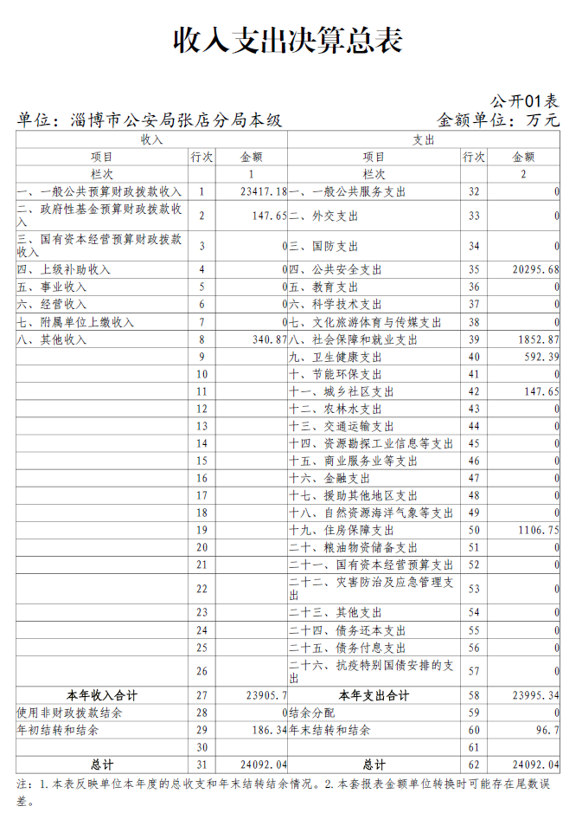
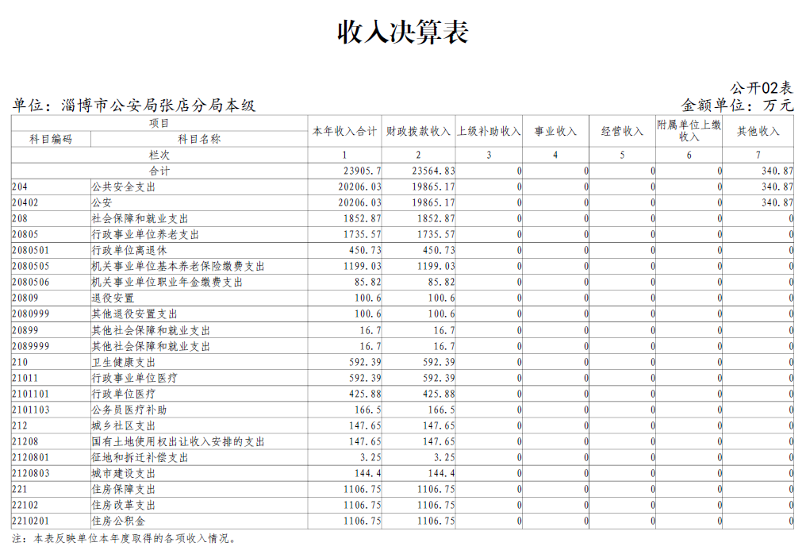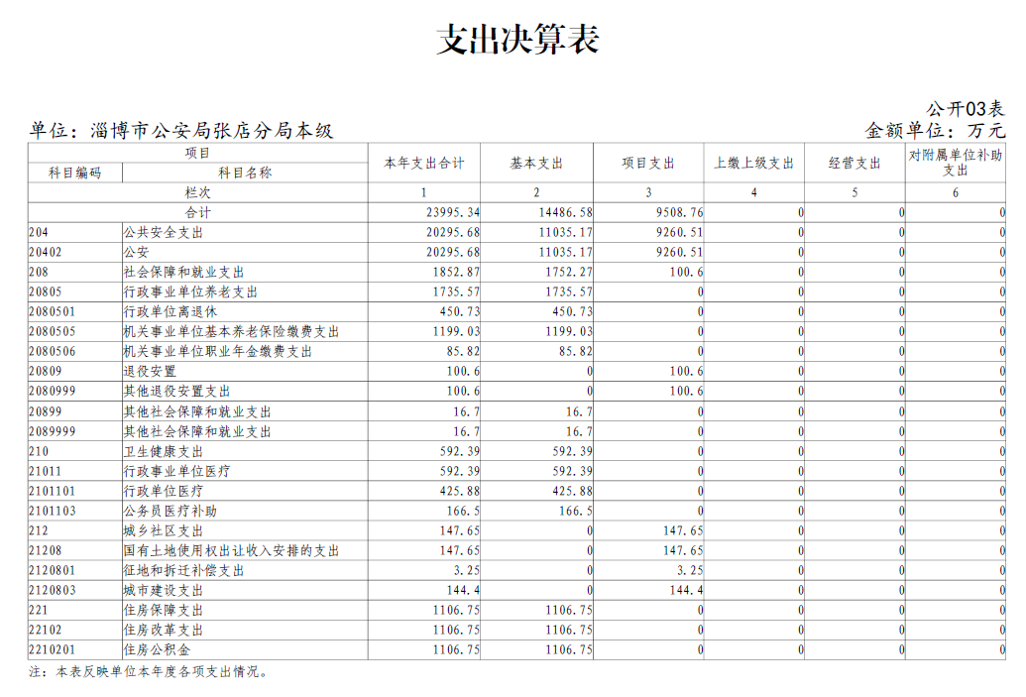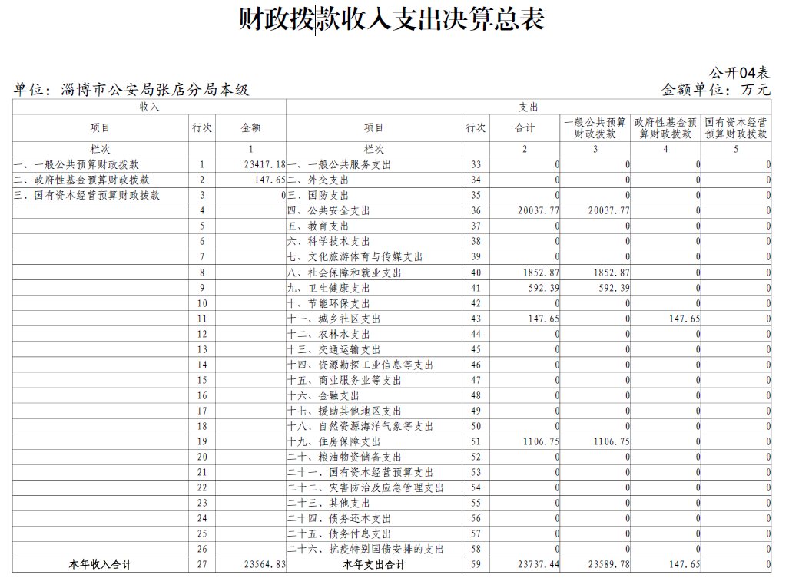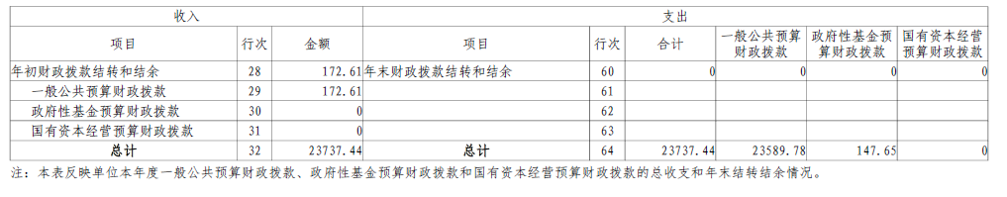

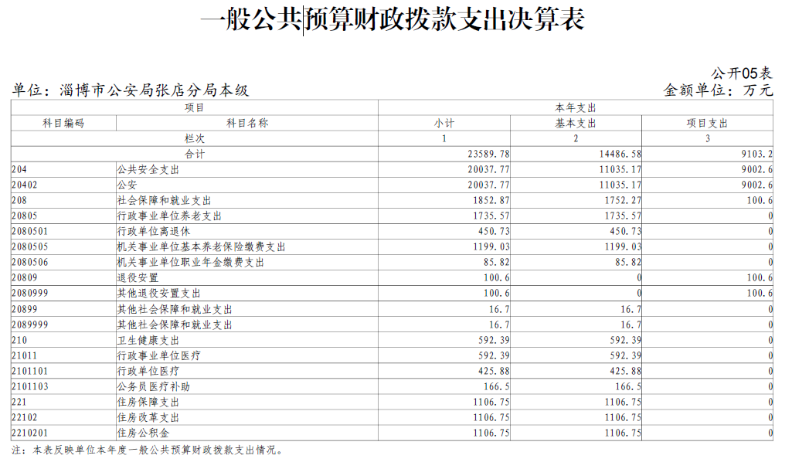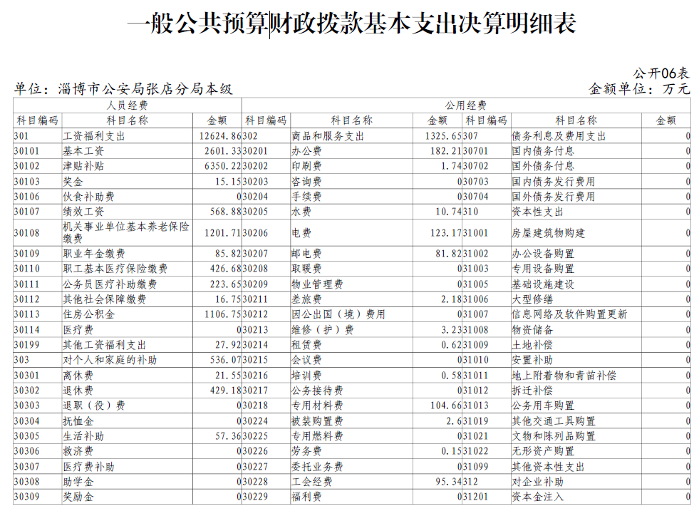
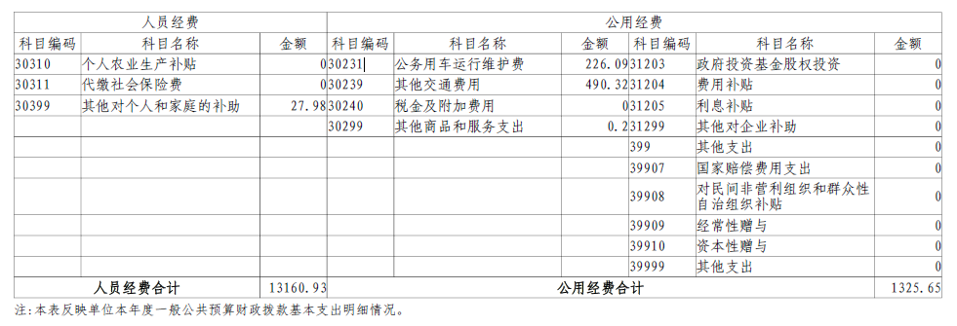

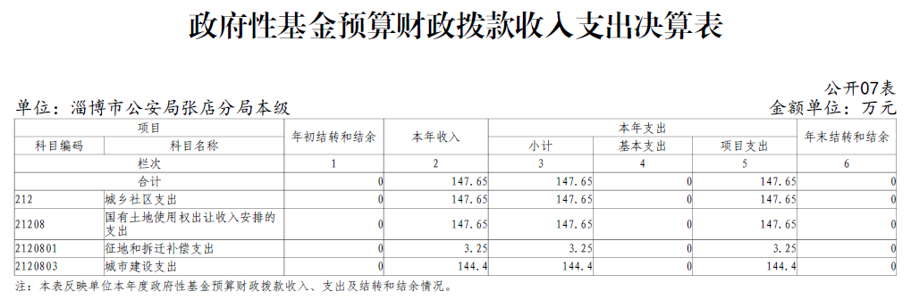

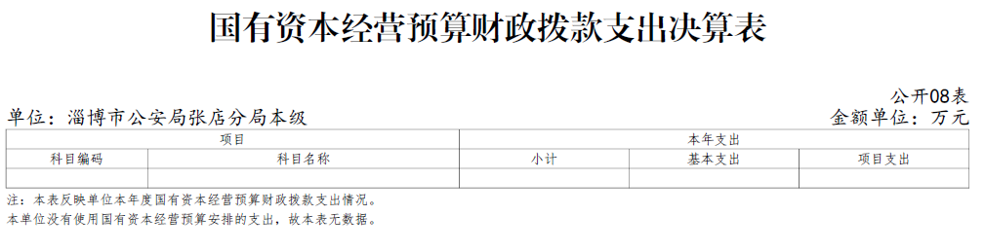

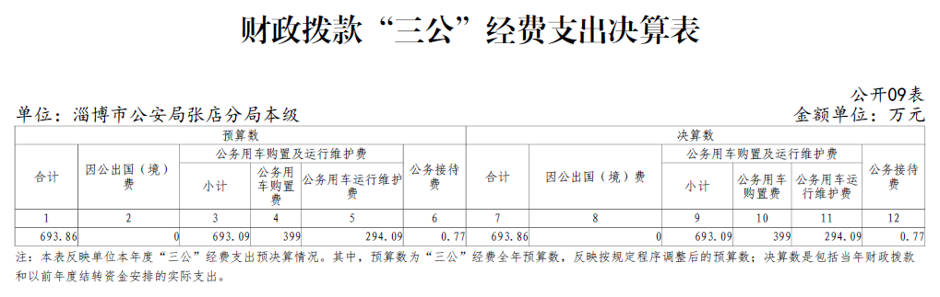

第三部分

2022年度单位决算情况说明

一、收入支出决算总体情况说明
2022年度收、支总计均为24,092.04万元。与2021年度相比，收、支总计各减少4,329.75万元，下降15.23%。主要是工资福利支出减少。
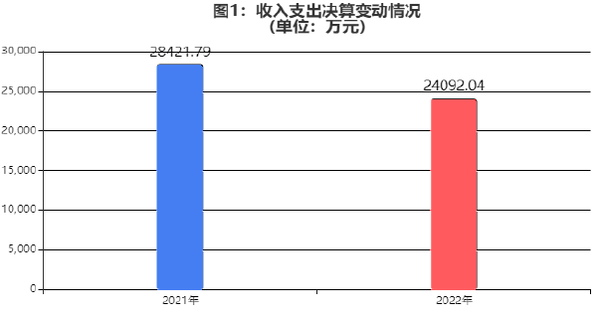
二、收入决算情况说明
（一）收入决算结构情况
2022年度收入合计23,905.7万元，其中：财政拨款收入23,564.83万元，占98.57%；其他收入340.87万元，占1.43%。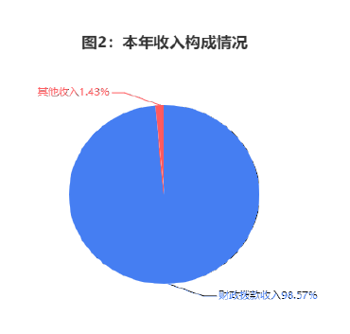
（二）收入决算具体情况
1、财政拨款收入23,564.83万元。与2021年度相比，减少4,659.65万元，下降16.51%。主要是工资福利支出减少。
2、上级补助收入0万元。与上年决算数一致。
3、事业收入0万元。与上年决算数一致。
4、经营收入0万元。与上年决算数一致。
5、附属单位上缴收入0万元。与上年决算数一致。
6、其他收入340.87万元。与2021年度相比，增加255.12万元，增长297.52%。主要是上级业务主管部门拨付业务费增加。
三、支出决算情况说明
（一）支出决算结构情况
2022年度支出合计23,995.34万元，其中：基本支出14,486.58万元，占60.37%；项目支出9,508.76万元，占39.63%。
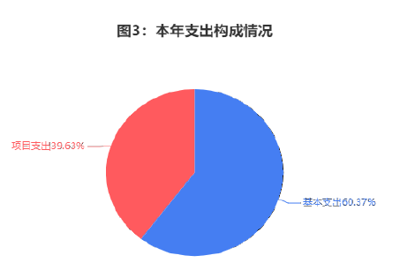
（二）支出决算具体情况
1、基本支出14,486.58万元。与2021年度相比，减少4,611.41万元，下降24.15%。主要是工资福利支出减少。
2、项目支出9,508.76万元。与2021年度相比，增加198.69万元，增长2.13%。主要是基础设施建设项目支出增加。
3、上缴上级支出0万元。与上年决算数一致。
4、经营支出0万元。与上年决算数一致。
5、对附属单位补助支出0万元。与上年决算数一致。
四、财政拨款收入支出决算总体情况说明
2022年度财政拨款收、支总计均为23,737.44万元。与2021年度相比，财政拨款收、支总计各减少4,492.32万元，下降15.91%。主要是工资福利支出减少。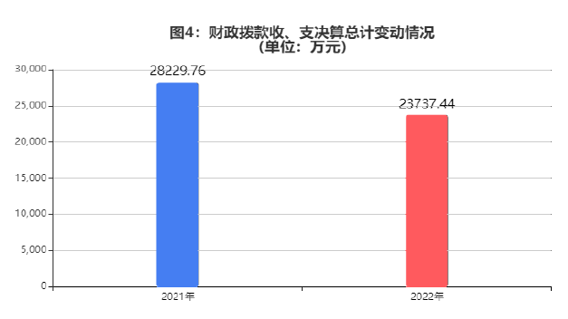
五、一般公共预算财政拨款支出决算情况说明
（一）一般公共预算财政拨款支出决算总体情况
2022年度一般公共预算财政拨款支出23,589.78万元，占本年支出合计的98.31%。与2021年度相比，一般公共预算财政拨款支出减少4,639.98万元，下降16.44%。主要是工资福利支出减少。
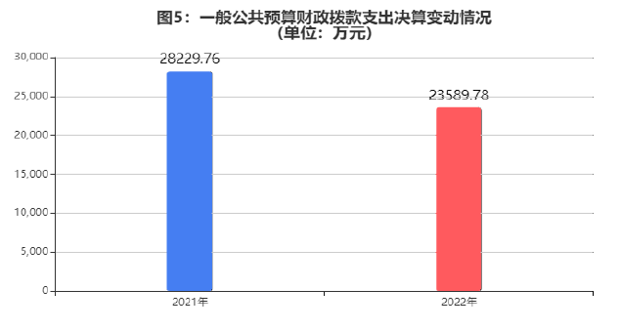
（二）一般公共预算财政拨款支出决算结构情况
2022年度一般公共预算财政拨款支出23,589.78万元，主要用于以下方面：公共安全(类)支出20,037.77万元，占84.94%；社会保障和就业(类)支出1,852.87万元，占7.86%；卫生健康(类)支出592.39万元，占2.51%；住房保障(类)支出1,106.75万元，占4.69%。
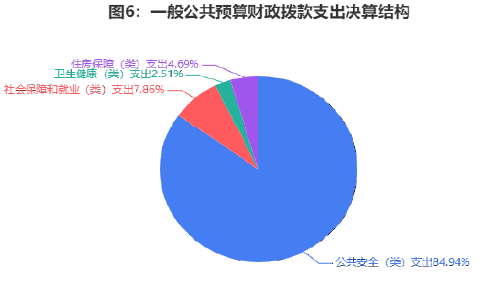
（三）一般公共预算财政拨款支出决算具体情况
2022年度一般公共预算财政拨款支出年初预算为21,260.64万元，支出决算为23,589.78万元，完成年初预算的110.96%。决算数大于年初预算数的主要原因是年内追加人员类经费。其中：
1、公共安全支出(类)公安(款)。年初预算为18548.33万元，支出决算为20, 037.77万元，完成年初预算的108.03%。决算数大于年初预算数的主要原因是执行中根据实际工作需要追加业务经费。
2、社会保障和就业支出(类)行政事业单位养老支出(款)行政单位离退休(项)。年初预算为350.64万元，支出决算为450.73万元，完成年初预算的128.54%。决算数大于年初预算数的主要原因是年内新增到龄退休人员导致的退休费支出增加。
3、社会保障和就业支出(类)行政事业单位养老支出(款)机关事业单位基本养老保险缴费支出(项)。年初预算为915.31万元，支出决算为1,199.03万元，完成年初预算的131%。决算数大于年初预算数的主要原因是基础绩效纳入社保缴费基数，导致社保费增加。
4、社会保障和就业支出(类)行政事业单位养老支出(款)机关事业单位职业年金缴费支出(项)。年初预算为0万元，支出决算为85.82万元，决算数大于年初预算数的主要原因是年内追加退休及调出人员职业年金个人账户记实部分经费。
5、社会保障和就业支出(类)退役安置(款)其他退役安置支出(项)。年初预算为102.91万元，支出决算为100.6万元，完成年初预算的97.76%。决算数小于年初预算数的主要原因是年内有退役士兵公益性岗位人员离职。
6、社会保障和就业支出(类)其他社会保障和就业支出(款)其他社会保障和就业支出(项)。年初预算为51.48万元，支出决算为16.7万元，完成年初预算的32.44%。决算数小于年初预算数的主要原因是年初预算存在误差。
7、卫生健康支出(类)行政事业单位医疗(款)行政单位医疗(项)。年初预算为411.89万元，支出决算为425.88万元，完成年初预算的103.4%。决算数大于年初预算数的主要原因是年内人员增加。
8、卫生健康支出(类)行政事业单位医疗(款)公务员医疗补助(项)。年初预算为0万元，支出决算为166.5万元，决算数大于年初预算数的主要原因是年初预算存在误差，公务员医疗补助年中根据实际追加。
9、住房保障支出(类)住房改革支出(款)住房公积金(项)。年初预算为880.08万元，支出决算为1,106.75万元，完成年初预算的125.76%。决算数大于年初预算数的主要原因是基础绩效纳入住房公积金缴费基数，导致住房公积金缴费增加。
六、一般公共预算财政拨款基本支出决算情况说明
2022年度一般公共预算财政拨款基本支出决算14,486.58万元，包括人员经费和公用经费，支出具体情况如下：
人员经费13,160.93万元，主要包括：基本工资、津贴补贴、奖金、绩效工资、机关事业单位基本养老保险缴费、职业年金缴费、职工基本医疗保险缴费、公务员医疗补助缴费、其他社会保障缴费、住房公积金、其他工资福利支出、离休费、退休费、生活补助、其他对个人和家庭的补助等。
公用经费1,325.65万元，主要包括：办公费、印刷费、水费、电费、邮电费、差旅费、维修（护）费、租赁费、培训费、专用材料费、被装购置费、劳务费、工会经费、公务用车运行维护费、其他交通费用、其他商品和服务支出等。
七、政府性基金预算财政拨款收入支出决算情况说明
2022年度政府性基金预算财政拨款年初结转和结余0万元，本年收入147.65万元，本年支出147.65万元，年末结转和结余0万元。支出具体情况如下：
（一）城乡社区支出(类)国有土地使用权出让收入安排的支出(款)征地和拆迁补偿支出(项)。年初预算为0万元，支出决算为3.25万元，决算数大于年初预算数的主要原因是不可预见支出，追加预算。
（二）城乡社区支出(类)国有土地使用权出让收入安排的支出(款)城市建设支出(项)。年初预算为0万元，支出决算为144.4万元，决算数大于年初预算数的主要原因是不可预见支出，追加预算。
八、国有资本经营预算财政拨款支出决算情况说明
本单位没有国有资本经营预算财政拨款支出。
九、财政拨款“三公”经费支出决算情况说明
（一）“三公”经费支出决算总体情况说明
2022年度财政拨款“三公”经费支出全年预算为693.86万元，支出决算为693.86万元，与2022年预算基本持平，完成全年预算的100%。
（二）“三公”经费支出决算具体情况
1、因公出国（境）费全年预算为0万元，支出决算为0万元，与2022年预算基本持平，全年支出涉及因公出国（境）团组0个，累计0人次。
2、公务用车购置及运行维护费全年预算为693.09万元，支出决算为693.09万元，与2022年预算基本持平，完成全年预算的100%。其中：
公务用车购置费支出399万元，2022年淄博市公安局张店分局使用财政拨款购置公务用车30辆。
公务用车运行维护费294.09万元，主要是燃料、维修、保险等支出。截至2022年12月31日，淄博市公安局张店分局财政拨款开支运行维护费的公务用车保有量为186辆。
3、公务接待费全年预算为0.77万元，支出决算为0.77万元，与2022年预算基本持平，完成全年预算的100%。其中：
国内接待费0.77万元，主要用于接待业我局参观调研交流的业务单位，共计接待3批次、80人次（含外事接待0批次、0人次）；
国（境）外接待费0万元，共计接待0批次、0人次。
十、机关运行经费支出说明
2022年度机关运行经费支出1,325.65万元，比年初预算数增加74.75万元，增长5.98%，主要原因是执行中根据实际需要追加预算。
十一、政府采购支出说明
2022年度政府采购支出总额933.89万元，其中：政府采购货物支出21.29万元、政府采购工程支出254.41万元、政府采购服务支出658.19万元。授予中小企业合同金额503.83万元，占政府采购支出总额的53.95%，其中：授予小微企业合同金额115.62万元，占政府采购支出总额的12.38%。货物采购授予中小企业合同金额占货物支出金额的93%，工程采购授予中小企业合同金额占工程支出金额的31.69%，服务采购授予中小企业合同金额占服务支出金额的61.29%。
十二、国有资产占用情况说明
截至2022年12月31日，本单位共有车辆186辆，其中，符合规定领导干部用车0辆、机要通信用车3辆、应急保障用车0辆、执法执勤用车146辆、特种专业技术用车37辆、离退休干部用车0辆、其他用车0辆；单价100万元（含）以上设备（不含车辆）0台（套）。
十三、预算绩效情况说明
（一）预算绩效管理工作开展情况。根据预算绩效管理要求，我单位组织对2022年度区级预算项目全面开展绩效自评，涵盖项目15个，涉及预算资金9,508.76万元，占部门区级预算项目支出总额的100%。
组织对“公安辅助执法工作经费”、“公安执法办案经费”等2个项目开展了重点绩效评价，涉及预算资金6,827.46万元。
（二）区级预算项目绩效自评结果。淄博市公安局张店分局本级2022年度区级预算绩效自评的15个项目中，13个项目自评等级为优，2个项目自评等级为良。从自评情况看，项目支出绩效管理的重视程度进一步提升，项目实施前期工作到位，设置了项目绩效目标，制定了项目实施方案，合理安排布置了任务，建立健全了项目的组织机构，保证了项目的顺利实施，执行和完成情况较好，资金使用比较规范。但也存在部分项目产出指标低于预期、项目实施进展慢等问题。
今年在单位决算中反映了2022年度全部区级预算项目绩效自评结果，以及“高空鹰眼工程”、“公安辅助执法工作经费”、“公安执法办案业务费”等3个项目的绩效自评表。
1、高空鹰眼工程项目绩效自评综述：根据年初设定的绩效目标，项目自评得分为99.18分。全年预算数为43万元，执行数为43万元，完成预算的100%。项目绩效目标完成情况：加强智慧城市建设，更好的利用科技手段管理城市，实现我区多部门共享共用，实时查看180度大场景画面，枪球联动，快速锁定目标。发现的主要问题：设备维修期间，对智慧城市管理带来一定影响。下一步改进措施：制定设备维保计划，分批次进行维护保养，尽量减少因设备维修不能正常工作所带来的不利影响。
2、公安辅助执法工作经费项目绩效自评综述：根据年初设定的绩效目标，项目自评得分为99.5分。全年预算数为5081.18万元，执行数为5081.18万元，完成预算的100%。项目绩效目标完成情况: 一是项目设置了绩效目标，制定了项目实施方案，建立健全了项目的组织机构，保证了项目的顺利实施。二是项目立项规范，财务管理制度较健全，项目工作效果较为明显，较好的完成了项目的绩效目标，营造了一个和谐、高效的工作环境。落实工资及保险资金的使用管理，保障员工享受相应的福利待遇，确保专款专用，调动了辅警人员的工作积极性。三是通过项目的实施，有效提高辅警人员工作积极性，保证辅警队伍稳定;防止辅警人员流失，缓解警力不足，在日常警务工作中发挥了积极作用。发现的主要问题及原因:由于对项目绩效目标研究不够深入，单位质量指标为“工资标准符合最低工资标准”，标准为合法标准，不宜设置为项目的绩效目标标准。下一步改进措施:组织有关部门，开展深入研究，设置指向明确、细化量化、合理可行、相应匹配的绩效指标。
3、公安执法办案业务费项目绩效自评综述：根据年初设定的绩效目标，项目自评得分为98.88分。全年预算数为1747.2万元，执行数为1746.28万元，完成预算的99.95%。项目绩效目标完成情况: 一是设置了项目绩效目标，制定了项目实施方案，保证了项目的顺利实施。二是高度重视绩效运行监控，通过对前三季度项目运行情况进行监控的环节，对绩效指标的完成情况进行全面客观的预测，以便及时进行调整。三是通过项目的实施，公安机关在履行职责的过程中不断提高处置突发事件的实战化水平，推动公安执法办案业务开展，促进社会稳定，为日常警务工作提供了支持。发现的主要问题及原因: 犯罪日益多元化，基层警力不足，导致个别群众对办案时效等存在意见。下一步改进措施:进一步充实基层警力，加强执法办案力量，提高案件办理效率。
2022年度区级预算项目绩效自评情况汇总表和区级预算项目绩效自评表详见“第五部分 附件”。
（三）重点绩效评价结果。公安辅助执法工作经费项目，绩
效评价得分为96.00分，等级为优。
重点绩效评价报告详见“第五部分 附件”。

第四部分

名词解释

一、财政拨款收入：指单位本年度从本级财政部门取得的财政拨款，包括一般公共预算财政拨款、政府性基金预算财政拨款和国有资本经营预算财政拨款。
二、上级补助收入：指事业单位从主管部门和上级单位取得的非财政补助收入。
三、事业收入：指事业单位开展专业业务活动及其辅助活动取得的收入；包括事业单位收到的财政专户实际核拨的教育收费等。
四、经营收入：指事业单位在专业业务活动及其辅助活动之外开展非独立核算经营活动取得的收入。
五、附属单位上缴收入：指事业单位附属独立核算单位按照有关规定上缴的收入。
六、其他收入：指单位取得的除上述“财政拨款收入”“上级补助收入”“事业收入”“经营收入”“附属单位上缴收入”等以外的各项收入。
七、使用非财政拨款结余：指事业单位按照预算管理要求使用非财政拨款结余弥补收支差额的金额。
八、年初结转和结余：指单位以前年度尚未完成、结转到本年仍按原规定用途继续使用的资金，或项目已完成等产生的结余资金。
九、结余分配：指事业单位缴纳的所得税以及从非财政拨款结余或经营结余中提取的各类结余。
十、年末结转和结余：指单位本年度或以前年度预算安排、因客观条件发生变化未全部执行或未执行，结转到以后年度继续使用的资金，或项目已完成等产生的结余资金。
十一、基本支出：指单位为保障机构正常运转、完成日常工作任务而发生的各项支出。
十二、项目支出：指单位为完成特定的行政工作任务或事业发展目标，在基本支出之外发生的各项支出。
十三、经营支出：指事业单位在专业业务活动及其辅助活动之外开展非独立核算经营活动发生的支出。
十四、“三公”经费：指单位用财政拨款安排的因公出国（境）费、公务用车购置及运行维护费和公务接待费。其中，因公出国（境）费反映单位公务出国（境）的国际旅费、国外城市间交通费、住宿费、伙食费、培训费、公杂费等支出；公务用车购置及运行维护费反映单位公务用车购置支出（含车辆购置税）及按规定保留的公务用车燃料费、维修费、过桥过路费、保险费、安全奖励费用等支出；公务接待费反映单位按规定开支的各类公务接待（含外宾接待）支出。
十五、机关运行经费：指为保障行政单位（包括参照公务员法管理的事业单位）运行用于购买货物和服务的各项资金，包括办公及印刷费、邮电费、差旅费、会议费、福利费、日常维修费、专用材料及一般设备购置费、办公用房水电费、办公用房取暖费、办公用房物业管理费、公务用车运行维护费以及其他费用。
十六、公共安全支出（类）公安（款）：反映公安事务及管理支出。
十七、社会保障和就业支出(类)行政事业单位养老支出(款)行政单位离退休(项)： 反映行政单位开支的离退休经费。
十八、社会保障和就业支出(类)行政事业单位养老支出(款)机关事业单位基本养老保险缴费支出(项)： 反映机关事业单位实施养老保险制度由单位缴纳的基本养老保险费支出。
十九、社会保障和就业支出(类)行政事业单位养老支出(款)机关事业单位职业年金缴费支出(项)： 反映机关事业单位实施养老保险制度由单位实际缴纳的职业年金支出。
二十、社会保障和就业支出(类)退役安置(款)其他退役安置支出(项)： 反映用于退役军人安置方面的支出。
二十一、社会保障和就业支出(类)其他社会保障和就业支出(款)其他社会保障和就业支出(项)： 反映除上述项目以外其他用于社会保障和就业方面的支出。
二十二、卫生健康支出(类)行政事业单位医疗(款)行政单位医疗(项)： 反映财政部门集中安排的行政单位基本医疗保险缴费经费。
二十三、卫生健康支出(类)行政事业单位医疗(款)公务员医疗补助(项)： 反映财政部门集中安排的公务员医疗补助经费。
二十四、城乡社区支出(类)国有土地使用权出让收入安排的支出(款)征地和拆迁补偿支出(项)： 反映新疆生产建设兵团和地方政府在征地和收购土地过程中支付的土地补偿费、安置补助费、地上附着和青苗补偿费、拆迁补偿费支出。
二十五、城乡社区支出(类)国有土地使用权出让收入安排的支出(款)城市建设支出(项)： 反映土地出让收入用于完善国有土地使用功能的配套设施建设和城市基础设施建设支出。
二十六、住房保障支出(类)住房改革支出(款)住房公积金(项)： 反映淄博市公安局张店分局按人力资源和社会保障部、财政部规定的基本工资和津贴补贴以及规定比例为职工缴纳的住房公积金。

第五部分

附 件
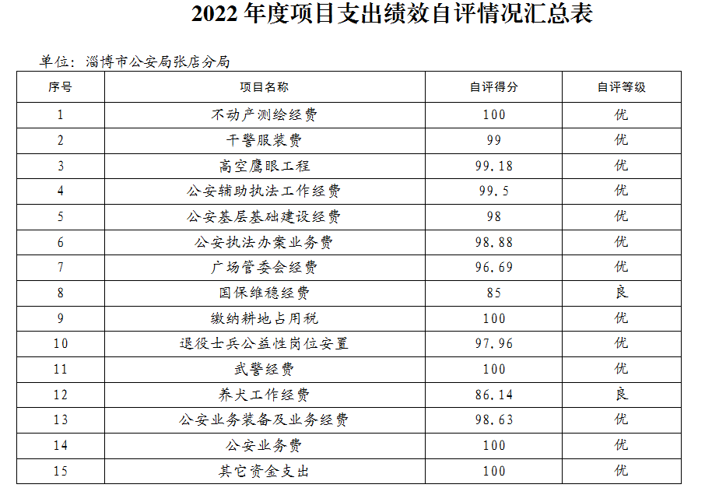
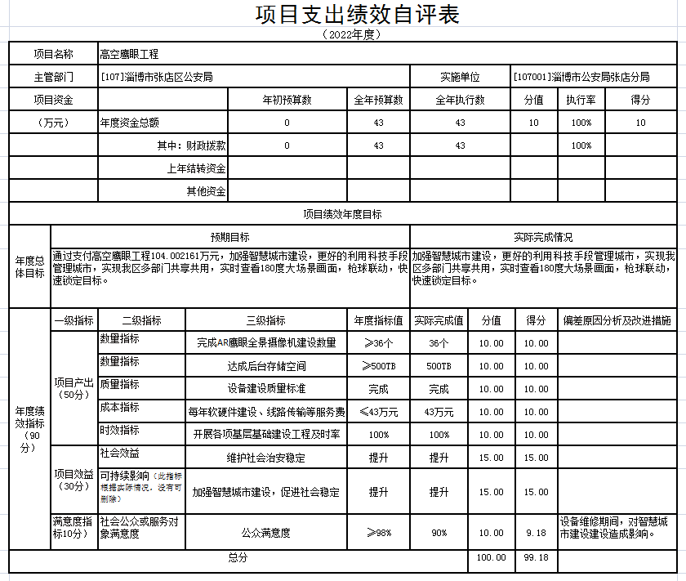
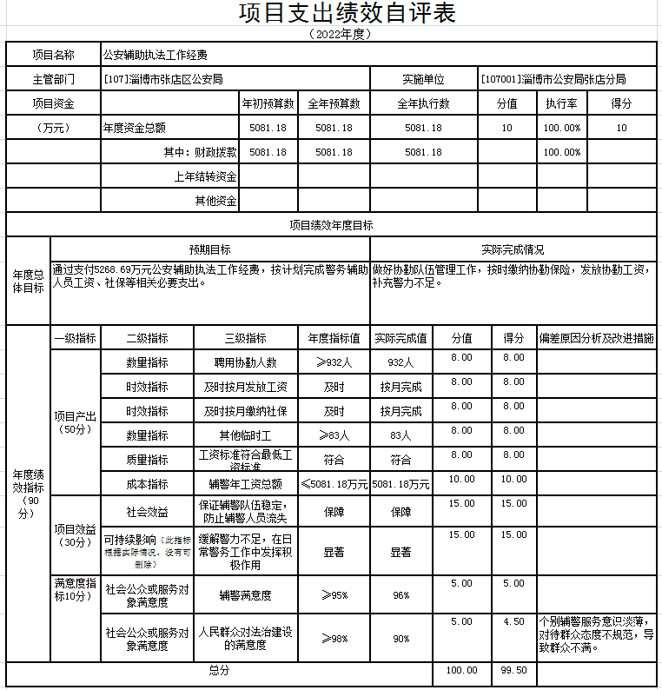

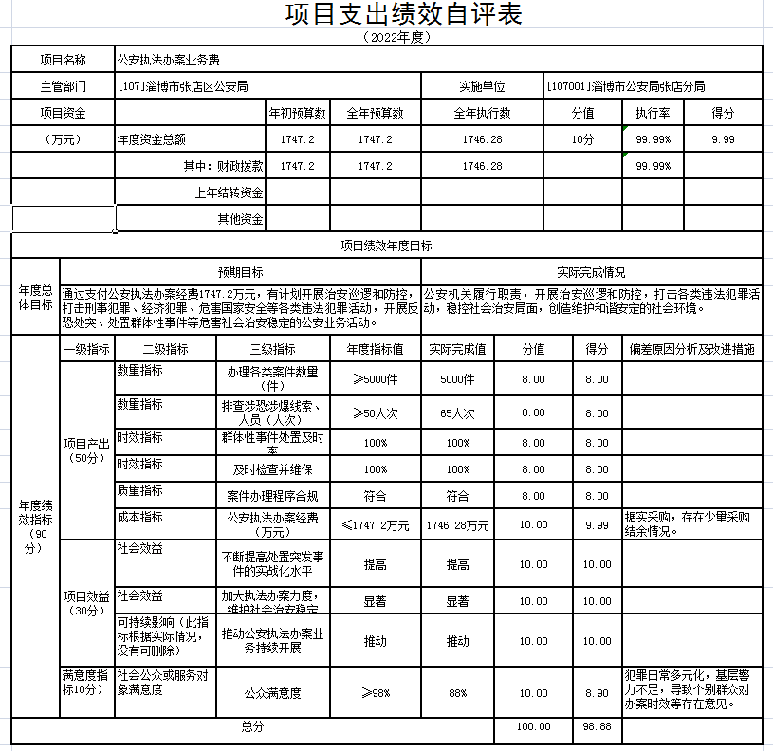



摘 要
为进一步规范和加强项目资金管理，提高专项资金使用效率和管理水平，我单位按照《淄博市市级财政项目支出绩效评价管理办法（试行）》（淄财绩[2016]3 号）等有关规定，本着客观、公正、科学、规范的原则，对公安辅助执法工作经费项目进行绩效评价。
一、项目基本情况
该项目主要用于支付为弥补警力不足聘用的警务辅助人员工资、社保等相关必要支出，通过“公安辅助执法工作经费”项目的实施，有效提高辅警人员工作积极性，保证辅警队伍稳定，防止辅警人员流失，缓解警力不足，在日常警务工作中发挥积极作用。
二、项目绩效目标
“公安辅助执法工作经费”项目目标是按时足额发放警务辅助人员工资并为其缴纳社保，做好协勤队伍管理工作，弥补警力不足。提高工作效率，保证淄博市公安局张店分局工作的顺利进行，体现依法治国的重要性及必要性，进一步加强社会主义法制建设。
三、评价基本情况
针对“公安辅助执法工作经费”项目的特点，我们在评价原则上严格遵循科学规范、政策相符、绩效相关、依据充分、公开公正等原则从项目投入、项目过程、项目产出、项目效果四个方面综合评价资金的使用绩效，指出存在的问题，分析原因并提出相应的建议。
四、评价结论和绩效分析
综合来看“公安辅助执法工作经费”项目实施前期工作到位，设置了项目绩效目标，制定了项目实施方案，合理安排布置了任务，建立健全了项目的组织机构，保证了项目的顺利实施。
“公安辅助执法工作经费”项目立项规范，财务管理制度较健全，项目工作效果较为明显，较好的完成了项目的绩效目标，营造了一个和谐、高效的工作环境。落实工资及保险资金的使用管理，保障员工享受相应的福利待遇，确保专款专用，调动了协勤人员的工作积极性。

目录
一、项目基本概况 1
（一）项目概况 1
（二）项目绩效目标情况 1
- 长期目标 1
- 年度目标 1
- 预算安排 1
二、项目绩效评价工作情况 3
（一）项目绩效评价目的 3
（二）项目绩效评价原则、评价指标体系、评价方法 3
- 绩效评价原则 3
- 评价指标体系 4
- 绩效评价方法 9
（三）项目绩效评价工作过程。 10
- 前期准备 10
- 组织实施 11
- 分析评价 11
三、项目绩效评价指标分析情况 13
（一）项目资金情况分析 13
- 项目资金到位情况分析 13
- 目资金使用情况分析 14
- 项目资金管理情况分析。 16
（二）项目实施情况分析 17
- 项目组织情况分析 17
- 项目管理情况分析 18
（三）项目绩效情况分析 18
- 项目经济性分析 19
- 项目的效率性分析 20
- 项目的效益性分析 21
- 项目的服务对象满意度分析 22
四、综合评价情况及评价结论 23
（一）综合评价情况 23
（二）评价结论 23
五、项目绩效评价结果应用建议 25
六、主要经验及做法、存在的问题和建议 26
七、附件 27

一、项目基本概况

（一）项目概况
项目名称：公安辅助执法工作经费项目概况：为做好协勤队伍管理工作，提高淄博市公安局张店分局工作效率，特开展“公安辅助执法工作经费”项目。
该项目主要用于支付为弥补警力不足聘用的警务辅助人员工资、社保等相关必要支出，通过“公安辅助执法工作经费”项目的实施，有效提高辅警人员工作积极性，保证辅警队伍稳定，防止辅警人员流失，缓解警力不足，在日常警务工作中发挥积极作用。

（二）项目绩效目标情况

长期目标
“公安辅助执法工作经费”项目目标是按时足额发放警务辅助人员工资并为其缴纳社保，做好协勤队伍管理工作，弥补警力不足。

年度目标
“公安辅助执法工作经费”项目的实施全面提高了工作效率，从而保证淄博市公安局张店分局工作的顺利进行，体现依法治国的重要性及必要性，进一步加强社会主义法制建设。

预算安排
淄博市公安局张店分局在开展的“公安辅助执法工作经费项目”主要用于支付为弥补警力不足聘用的警务辅助人员工资、社保等相关必要支出。在2022年共有辅警722人，每人工资3396.1元，绩效工资530.64元，社保1070.54元，意外伤害险38元，全年辅警支出4351.48万元；其他临时工83 人，年工资共计366 万元。

二、项目绩效评价工作情况

（一）项目绩效评价目的
本次绩效评价的目的在于全面了解“公安辅助执法工作经费”项目的管理过程是否规范、产出目标是否完成以及效果目标是否实现等方面的内容，总结经验，查找不足，为项目在以后年度的开展提供可行性参考建议。在此基础上，分析可行性及实施效果，重点分析资金申请及拨付过程的程序、管理、监督等，从而为本项目在以后年度的实施提供参考依据。
通过“公安辅助执法工作经费”项目实施，全面实施预算绩效管理，建立科学、合理的项目支出绩效评价管理体系，提高财政资源配置效率和使用效益。

（二）项目绩效评价原则、评价指标体系、评价方法

绩效评价原则
本次绩效评价遵循以下基本原则：
- 科学规范原则。绩效评价应当严格执行规定的程序，按照科学可行的要求，采用定量与定性分析相结合的方法。
- 公正公开原则。绩效评价应当符合真实、客观、公正的要求，依法公开并接受监督。
- 分级分类原则。绩效评价由各级财政部门、各预算部门根据评价对象的特点分类组织实施。
- 绩效相关原则。绩效评价应当针对具体支出及其产出绩效进行，评价结果应当清晰反映支出和产出绩效之间的紧密对应关系。

评价指标体系
绩效评价指标体系分为一级指标、二级指标、三级指标、指标解释、评价标准。一级指标项目决策占比15%，分值为15 分；一级指标项目管理占比15%，分值为15 分；一级指标项目绩效占比70%，分值为70 分。
- 一级指标项目决策包含二级指标三个，分别是项目目标指标，分值为5分，决策过程指标，分值为5分，资金分配指标，分值为5分，分值总计15 分。
项目目标指标包含三级指标一个，为目标内容指标。目标内容指目标是否明确、细化、量化。该指标的评分标准为：
① 目标明确（1分）
② 目标细化（2分）
③ 目标量化（2分）
决策过程指标包含三级指标两个，分别是决策依据指标和决策程序指标。决策依据指标即项目是否符合经济社会发展规划和部门年度工作计划；是否根据需要制定中长期实施规划。该指标的评分标准为：
① 项目符合经济社会发展规划和部门年度工作规划（1 分）

② 根据需要制定中长期实施规划（1 分）
决策程序指标即项目是否符合申报条件；申报、批复程序是否符合相关管理办法；项目调整是否履行相应手续。该指标的评分标准为：
① 项目符合申报条件（1 分）
② 申报、批复程序符合相关管理办法（1 分）
③ 项目调整履行相应手续（1 分）
资金分配指标包含三级指标两个，分别是分配办法指标和分配结果指标。分配办法指标即是否根据需要制定相关资金管理办法，并在管理办法中明确资金分配办法；资金分配因素是否全面、合理。该指标的评分标准为：
① 办法健全、规范（1 分）
② 因素选择全面、合理（1 分）
分配结果指标即资金分配是符合相关管理办法；分配结果是否合理。该指标的评分标准为：
① 项目符合相关分配办法（1 分）
② 资金分配合理（1 分）
- 一级项目管理指标包含二级指标三个，分别是资金到位指标，分值为5 分，资金管理指标，分值为5分，组织实施指标，分值5分，分值总计15 分。

资金到位指标包含三级指标二个，分别是到位率指标和到位时效指标。到位率指标即实际到位/计划到位×100%。该指标的评价标准为：
① 根据项目实际到位资金占计划的比重计算得分（3 分）
到位时效指标即资金是否及时到位；若未及时到位，是否影响项目进度。该指标的评价标准为：
① 及时到位（2 分）
② 未及时到位但未影响项目进度（1.5 分）
③ 未及时到位并影响项目进度（0-1 分）
资金管理指标包含三级指标二个，分别是资金使用指标和财务管理指标。资金使用指标即是否存在依据不合理、虚列项目支出的情况；是否存在截留、挤占、挪用项目资金情况；是否存在超标准开支情况。该指标的评分标准为：
① 虚列（套取）扣1-3 分
② 支出依据不合规扣1 分
③ 截留、挤占、挪用扣1-2 分
④ 超标准开支扣1-2 分
财务管理指标即资金管理、费用支出等制度是否健全，是否严格执行；会计核算是否规范。该指标的评分标准为：
① 财务制度健全，严格执行制度（1 分）
② 会计核算规范（1 分）

组织实施包含三级指标二个，分别是组织机构指标和管理制度指标。组织机构指标即机构是否健全、分工是否明确。该指标的评分标准为：
① 机构健全、分工明确（1 分）
管理制度指标即是否建立健全项目管理制度；是否严格执行相关项目管理制度。该指标的评分标注为：
① 建立健全项目管理制度（2 分）
② 严格执行相关项目管理制度（2 分）
- 一级项目绩效指标包含二级指标三个，分别是项目产出指标、分值为20分，项目效益指标，分值为30 分，服务对象满意度指标，分值为20 分。
项目产出指标包含三级指标四个，分别是产出数量指标、产出质量指标、产出时效指标和产出成本指标。
产出数量指标即项目产出数量是否达到绩效目标。该指标评分标准为：根据年初设定的产出目标实现程度测算。
产出质量指标即项目产出质量是否达到绩效目标。该指标评分标准为：根据年初设定的产出目标实现程度测算。
产出时效指标即项目产出时效是否达到绩效目标。该指标评分标准为：根据年初设定的产出目标实现程度测算。
产出成本指标即项目产出成本是否按绩效目标控制。该指标评分标准为：根据年初设定的产出目标实现程度测算。
项目效益指标包含三级指标四个，分别是经济效益指标、社会效益指标、环境效益指标、可持续影响指标。
社会效益指标即项目实施是否产生社会综合效益。该指标评分标准为：根据年初设定的效益目标实现程度测算。
可持续影响指标即项目实施对人、自然、资源是否带来可持续影响。该指标评分标准为：根据年初设定的效益目标实现程度测算。服务对象满意度指标包含三级指标一个即服务对象满意度指标，该指标指项目预期服务对象对项目实施的满意度。指标评分标准为：根据年初设定的满意度目标实现程度测算。
表 2.2.1 项目绩效评价指标体系

一级指标 | 分值 | 二级指标 | 分值 | 三级指标 | 指标解释 | 评价标淮
项目决策 | 15 | 项目目标 | 5 | 目标内容 | 目标是否明确、细化、量化 | 目标明确（1分），目标细化（2分），目标量化（2分）
项目决策 | 15 | 决策过程 | 5 | 决策依据 | 项目是否符合经济社会发展规划和部门年度工作计划；是否报据需要制定中长期实施规划 | 项目符合经济社会发展规划部门年度工作计划（1 分），根据需要制定中长期实施规划(1 分）
 |  |  |  | 决策程序 | 项目是否符合申报条件；申报、批复程序是否符合相关管理办法；项目调整是否履行相  应手续 | 项目符合申报条件（1 分），申报、批复程序符合相关管理办法（1 分），项目调整履行相  应手续（1 分）
项目决策 | 15 | 资金分配 | 5 | 分配办法 | 是否根据需要制定相关资金管理办法，并在管理办法中明确资金分配办法；资金分配因  素是否全面、合理 | 办法健全、规范（1分）,因素选择全面、合理（1 分）
 |  |  |  | 分配结果 | 资金分配是否符合相关管理办法；分配结果是否合理 | 项目符合相关分配办法(1分），资金分配合理（1分）
项目管理 | 15 | 资金到位 | 5 | 到位率 | 实际到位/计划到位× 100% | 根据项目实际到位资金占计划的比重计算得分（３分）
 |  |  |  | 到位时效 | 资金是否及时到位；若未及时到位，是否影响项目进度 | 及时到位（2分），未及时到位但未影响项目进度(1.5分），未及时到位并影响项目进  度（0-1 分）
项目管理 | 15 | 资金管理 | 5 | 资金使用 | 是否存在支出依据不合规、虚列项目支出的情况；是否存在截留、挤占、挪用项目资金情况；是否存在超标准开  支情况 | 虚列（套取）扣1-3分，  支出依据不合规扣1 分，截留、挤占、挪用扣1-2分，超标准开支  扣 1-2 分

 |  |  |  | 财务管理 | 资金管理、费用支出等制度是否健全，是否严格执行；会计核算是否规范 | 财务制度健全.严格执行制度(1分），会计核算规范（1分）
 |  | 组织实施 | 5 | 组织机构 | 机构是否健全、分工是否明确 | 机构健全、分工明确（1 分〉
 |  |  |  | 管理制度 | 是否建立健全项目管理制度；是否严格执行相关项目管理制度 | 建立健全项目管理制度（2 分）；严格执行相关项目管理制度（2  分）
项目绩效 | 70 | 项目产出 | 20 | 产出数量 | 项目产出数量是否达到绩效目标 | 产出指标得分报据年初设定的产出目标实现程度测算
 |  |  |  | 产出质量 | 项目产出质量是否达  到绩效目标 | 产出指标得分报据年初设定的产出目标实现程度测算
 |  |  |  | 产出时效 | 项目产出时效是否达到绩效目标 | 产出指标得分报据年初设定的产出目标实现程度测算
 |  |  |  | 产出成本 | 项目产出成本是否按绩效目标控制 | 产出指标得分报据年初设定的产出目标实现程度测算
项目绩效 | 70 | 项目效益 | 30 | 社会效益 | 项目实施是否产生社  会综合效益 | 效益指标得分根据年初设定的效益目标实现程度测算
 |  |  |  | 可持续影响 | 项目实施对人、自然、资源是否带来可持续  影响 | 效益指标得分根据年初设定的效益目标实现程度测算
项目绩效 | 70 | 服务对象满意度 | 20 | 服务对象满意度 | 项目预期服务对象对项目实施的满意程度 | 服务对象满意度指标得分根据年初设定的满意度目标实现程度测算
总分 | 100

绩效评价方法
本次绩效评价主要采用的方法是比较法。
2022年“公安辅助执法工作经费”项目绩效评价指标体系按照科学、合理的方法设计，包括项目决策、项目管理及项目绩效三类指标，主要围绕资金使用、项目管理、资源配置等方面，客观分析项目的产出与效果，进而提出完善建议。整个评价框架构成体现从投入、过程到产出、效果和影响的绩效逻辑路径。指标体系为评分所用，需要基础表和访谈的支持，为完成绩效指标的分析评价工作，由项目组依据指标体系设计基础表和访谈提纲。
基础表发放给项目承担单位协助填报并对数据的真实性负责，项目组对数据进行核实确认、汇总分析。为确保评价工作的客观性和科学性，在数据复核过程中发现项目承担单位填报的数据与相关资料有差异的，项目组将做进一步深入调查。同时，对项目承担单位的本项目负责人及财务负责人进行访谈，了解项目开展过程中管理情况及资金的使用情况，针对访谈结果进行分析讨论后，完成项目支出绩效评价报告的编写。
在评价过程中还将根据实际需要，应用案例法、比较法等获取相应数据，设计评价模型，进行定量分析、处理数据。

（三）项目绩效评价工作过程。

前期准备
根据项目情况和实际工作需要，成立项目绩效评价小组，此次评价组由8 名工作人员组成
表 2.3.1 项目组成员名单

序号 |  | 姓名 |  | 职务 | 职称 | 单位
1 |  | 李长虹 |  | 副局长 | 副县级 | 淄博市公安局张店分局
2 |  | 王美芳 |  | 纪委书记 | 正科级 | 淄博市公安局张店分局
3 |  | 李祥 |  | 警务保障室主任 | 正科级 | 淄博市公安局张店分局
4 | 宋林林 |  | 政工室副主任 |  | 副科级 | 淄博市公安局张店分局
5 | 秦梅 |  | 警务保障室副主任 |  | 副科级 | 淄博市公安局张店分局
6 | 成玲 |  | 纪委科员 |  | 科员 | 淄博市公安局张店分局
7 | 路锦绘 |  | 警务保障室科员 |  | 科员 | 淄博市公安局张店分局
评价小组成立后对《项目申报表》和《项目自评表》等资料进行了查看，对项目的相关制度、文件、数据等进行了收集整理。项目评价小组成员集中进行开会讨论，制定出项目工作方案、细化评价指标体系，设计了指标体系、评价标准并报专家组进行了审核，最终确定了详细可行的工作计划积极推进各项工作的开展。

组织实施
下达绩效评价通知，确定绩效评价工作人员，研究制定绩效评价工作方案，绩效评价方案由绩效评价组织机构根据评价对象的特点，拟定具体工作方案。
工作方案的基本内容包括：评价对象与负责人、评价目的、评价的依据、评价指标、评价标准、评价工作的时间安排、拟采用的评价方法、拟选用的评价标准、需要被评价对象及单位准备的评价资料。
收集绩效评价相关数据资料，并现场进行调研、座谈，核实有关情况，分析形成初步结论。

分析评价
综合分析2022年“公安辅助执法工作经费”项目，根据项目的资料研读及前期调研，结合项目的实际开展情况，并且与淄博市公安局张店分局相关领导进行沟通，对项目的指标体系和方案初稿进行调整和完善，修改完成后形成最终的项目绩效评价指标体系和绩效评价方案。

三、项目绩效评价指标分析情况

（一）项目资金情况分析
项目资金情况主要是对项目资金到位情况、项目资金使用情况和项目资金管理情况进行分析。

项目资金到位情况分析
项目资金到位情况由项目管理一个一级指标、资金到位一个二级指标和到位率、到位时效二个三级指标组成。权重分5 分，实际得分5 分，得分率为100%。
表 3.1.1 项目资金到位得分情况表
指标名称 | 权重 | 得分 | 得分率
A1 项目管 | 5 | 5 | 100%
A1.1 资金到位 | 5 | 5 | 100%
A1.1.1 到位率 | 3 | 3 | 100%
A1.1.2 到位时效 | 2 | 2 | 100%
合计 | 5 | 5 | 100%
（1）A1.1.1 到位率
到位率指标是指根据项目实际到位资金占计划的比重。
到位率=（实际到位/计划到位）×100%
本项目年初申请预算5081.18万元，截止2022年12 月共拨付预算资金5081.18万元，资金到位率100%。
该指标满分3 分，根据评价标准得3 分。
（2）A1.1.2 到位时效
到位时效指标是指资金是否及时到位，是否影响项目进度。“公安辅助执法工作经费”项目资金下达情况如下：
表3.1 2项目资金下达情况表 单位：万元
项目名称 | 下达时间 | 下达资金 | 资金性质
公安辅助执法工作经费 | 2021-01-20 | 4118784.78 | 预算内本级资金
公安辅助执法工作经费 | 2021-02-01 | 4363.89 | 预算内本级资金
公安辅助执法工作经费 | 2021-03-02 | 7680556.17 | 预算内本级资金
公安辅助执法工作经费 | 2021-04-02 | 4098084.46 | 预算内本级资金
公安辅助执法工作经费 | 2021-05-06 | 3966355.37 | 预算内本级资金
公安辅助执法工作经费 | 2021-06-01 | 3861916.46 | 预算内本级资金
公安辅助执法工作经费 | 2021-07-01 | 3797978.93 | 预算内本级资金
公安辅助执法工作经费 | 2021-08-02 | 4051777.82 | 预算内本级资金
公安辅助执法工作经费 | 2021-09-01 | 4632033.13 | 预算内本级资金
公安辅助执法工作经费 | 2021-10-08 | 4009422.08 | 预算内本级资金
公安辅助执法工作经费 | 2021-11-01 | 2360900.31 | 预算内本级资金
公安辅助执法工作经费 | 2021-12-01 | 8229626.6 | 预算内本级资金
合计 |  | 5081.18
截止 2022 年 12 月,“公安辅助执法工作经费”项目共拨付资金5081.18 万元，资金拨付及时。
该指标满分 2 分，根据评价标准得 2 分。

项目资金使用情况分析
项目资金使用情况由项目管理一个一级指标、资金管理一个二级指标和资金使用、财务管理两个三级指标组成。权重分5分，实际得分5 分，得分率为100%。项目资金使用得分情况见下表：
表 3.1.3 项目资金使用得分情况表
指标名称 | 权重 | 得分 | 得分率
B1 项目管理 | 5 | 5 | 100%
B1.2 资金管理 | 5 | 5 | 100%
B1.2.1 资金使用 | 3 | 3 | 100%
B1.2.2 财务管理 | 2 | 2 | 100%
合计 | 5 | 5 | 100%
- B1.2.1资金使用
资金使用指标是指是否存在支出依据不合规，虚列项目支出的情况；是否存在截留挤占、挪用项目资金情况；是否存在超标准开支情况。
“公安辅助执法工作经费”项目以《关于加强张店社区保安大队和镇、街道治安联防巡逻队建设的通知》《项目支出绩效评价管理办法》（财预[2020]10号）等文件为依据，主要是为协勤发放工资，缴纳保险，项目使用资金基本按照年度预算内容执行，合理安排资金，项目资金实际支出5081.18万元，资金使用效率高，不存在超标准开支情况。
该指标满分 3 分，根据评价标准得 3 分。
- B1.2.2财务管理
财务管理指标是指资金管理、费用支出等制度是否健全，是否严格执行；会计核算是否规范。
“公安辅助执法工作经费”项目经费使用实施审批制度，自觉遵守财务制度，其中财务制度主要包括：项目预算管理、收入管理、支出管理。该财务制度对项目预算申请、资金具体使用、支出情况以及资金拨付流程做了具体规定，该指标满分2分，根据评价标准得2分。

项目资金管理情况分析。
项目资金管理情况由项目决策一个一级指标、资金分配一个二级指标和分配方法、分配结果两个三级指标组成。权重分5分，实际得分5 分，得分率为100%。项目资金管理得分情况见下表：
表 3.1.4 项目资金管理得分情况表
指标名称 | 权重 | 得分 | 得分率
C1 项目决策 | 5 | 5 | 100%
C1.1 资金分配 | 5 | 5 | 100%
C1.1.1 分配方法 | 3 | 3 | 100%
C1.1.2 分配结果 | 2 | 2 | 100%
合计 | 5 | 5 | 100%
- C1.1.1分配方法
分配方法指标是指是否根据需要制定相关资金管理办法，并在管理办法中明确资金分方法；资金分配因素是否全面、合理。
淄博市公安局张店分局制定了相关资金管理办法，资金使用符合项目预算批复及用途，项目资金主要用于协勤人员薪酬、绩效考核费及保险费等，专款专用，资金分配合理。
该指标满分 3 分，根据评价标准得 3 分。
- C1.1.2分配结果
分配结果指标是指资金分配是否符合相关管理办法；分配结果是否合理。
“公安辅助执法工作经费”项目资金使用有完善的资金管理制度对项目进行保障，项目预算资金使用合规，分配结果合理。
该指标满分 2 分，根据评价标准得 2 分。

（二）项目实施情况分析
项目实施情况分析由项目组织情况分析和项目管理情况分析两个分析维度构成，权重10分，实际得分10分，得分率100%。具体得分情况见下表：

表 3.2.1 项目实施情况分析得分表
名称 | 权重 | 得分 | 得分率
D1 项目组织情况分析 | 6 | 6 | 100%
D1.1 组织机构 | 1 | 1 | 100%
D1.2 决策依据 | 2 | 2 | 100%
D1.3 决策程序 | 3 | 3 | 100%
D2 项目管理情况分析 | 4 | 4 | 100%
D2.1 管理制度 | 4 | 4 | 100%
合计 | 10 | 10 | 100%

项目组织情况分析
- D1.1组织机构
组织机构指标，是指单位中项目相关机构是否健全、分工是否明确。淄博市公安局张店分局中项目相关机构设置健全，项目归口科室为警务保障室，与项目相关的业务科室和财务科室分工明确。该指标满分1分，根据评价标准得1分。项目实施情况分析由项目组织情况分析和项目管理情况分析两个分析维度构成，权重10分，实际得分10分，得分率100%。具体得分情况见下表：
D1.2决策依据
决策依据指标，是指项目是否符合经济社会发展规划和部门年度工作计划；是否报据需要制定中长期实施规划。随着经济社会的快速发展，社会治安形势日趋复杂，安保维稳工作任务十分繁重。张店公安分局作为维护中心城区社会治安持续稳定的主力军，面临着人手少、任务重的严峻形势。在此情况下，我局设立公安辅助执法工作经费项目，旨在提高辅警待遇，大力加强警务辅助队伍建设，增加公安机关的辅助力量、缓解警力不足、充实基层力量、提高基层战斗力。
该指标满分 2 分，根据评价标准得 2 分。
- D1.3决策程序
该项目的申请、设立过程符合相关要求，相关的审批文件、材料按照相关规定执行。申报、批复程序符合相关管理办法。
该指标满分 3 分，根据评价标准得 3 分。

项目管理情况分析
（1）D2.1 管理制度
管理制度指标，是指项目是否建立健全项目管理制度；是否严格执行相关项目管理制度。
淄博市公安局张店分局根据绩效项目范畴和特点制定了相关的项目管理制度，“公安辅助执法工作经费”项目的实施严格按照项目管理制度实施，协勤人员的工资、社会保险所产生的费用，严格按照项目管理制度管理、支付。
该指标满分 4 分，根据评价标准得 4 分。

（三）项目绩效情况分析
项目绩效情况分析由项目经济性分析、项目效率性分析和项目效益性分析三个分析维度组成，权重75分，实际得分71分，得分率94.67%。
具体得分情况见下表：
表 3.3.1 项目绩效情况分析得分表
名称 | 权重 | 得分 | 得分率
E1 项目经济性分析 | 5 | 5 | 100%
E1.1 项目成本控制 | 3 | 3 | 100%
E1.2 项目成本节约 | 2 | 2 | 100%
E2 项目效率性分析 | 15 | 13 | 86.67%
E2.1 项目实施进度 | 5 | 3 | 60%
E2.2 项目完成质量 | 10 | 10 | 100%
E3 项目效益性分析 | 35 | 35 | 100%
E3.1 项目预期目标完成程度 | 5 | 5 | 100%
E3.2 项目实施对经济和社会的影响 | 20 | 20 | 100%
E3.3 项目实施产生的可持续影响 | 10 | 10 | 100%
E4 服务对象满意度分析 | 20 | 18 | 90%
E4.1 服务对象满意度 | 20 | 18 | 90%
合计 | 75 | 71 | 94.67%

项目经济性分析
- E1.1项目成本（预算）控制情况
产出成本指标指项目产出成本是否按绩效目标控制。
淄博市公安局张店分局加强对项目资金使用情况的监督管理，为协勤购买足额的社会保险，保障员工享受相应的福利待遇，专款专用，合理分配，该项目资金使用共计5081.18万元，符合预算安排，未出现超支情况，有效的控制了项目成本。
该指标满分 3 分，根据评价标准得 3 分。
- E1.2项目成本（预算）节约情况
该项目合理分配资金，确保协勤能够获得合理的报酬，不发生劳资纠纷问题，协勤工资标准按照项目申报时的标准发放，控制了项目产出成本，项目成本（预算）节约情况良好。
该指标满分 2 分，根据评价标准得 2 分。

项目的效率性分析
- E2.1项目的实施进度
项目的实施进度指标，是指是否在规定的时间内按照工作计划完成。该项目计划实施时间是2022年1月1日至2022年12月31日，其中8月临时工人员工资未及时发放扣2分。该指标满分5分，根据评价标准得 3 分。
- E2.2项目完成质量

项目产出数量：淄博市公安局张店分局在开展的公安辅助执法工作经费项目主要用于支付为弥补警力不足聘用的警务辅助人员工资、社保等相关必要支出。在2022年共有辅警722人，每人工资3396.1元，绩效工资530.64元，社保1070.54元，意外伤害险38元，全年辅警支出4351.48万元；其他临时工 83 人，年工资共计 366 万元。
项目产出质量：在项目开展的过程中，淄博市公安局张店分局聘用辅助人员遵循劳动法，工资标准符合最低工资标准，足额发放警务辅助人员工资并为其缴纳社保。
该指标设置分值为 10 分，实际得分 10 分。

项目的效益性分析
- E3.1项目预期目标完成程度
表 3.3.2 项目预期目标完成情况表

序号 | 一级指  标 | 二级  指标 | 三级指标 | 四级指标 | 目标值 | 完成值
1 | 产出 | 项目  产出 | 数量指标 | 聘用协勤人数 | 932 人 | 932 人
2 | 产出 | 项目  产出 | 数量指标 | 其他临时工 | 83 人 | 83 人
4 | 产出 | 项目  产出 | 质量指标 | 工资标准符合最低工资标  准 | 是 | 是
5 | 产出 | 项目  产出 | 质量指标 | 用工符合劳动法 | 是 | 是
6 | 产出 | 项目  产出 | 成本指标 | 辅警年缴纳社保经费 | 949.35  万元 | 949.35  万元
7 | 产出 | 项目  产出 | 成本指标 | 辅警年工资总额 | 3402.13  万元 | 3402.13  万元
8 | 产出 | 项目  产出 | 成本指标 | 其他临时工年工资总额 | 366 万元 | 366 万元
通过上表可以看出淄博市公安局张店分局，在 2022 年底完成了年初设置项目产出数量和质量预期目标。
该指标设置分值为 5 分，实际得分 5 分。

E3.2项目实施对经济和社会的影响
社会影响：“公安辅助执法工作经费”项目的实施为社会增加了就业机会，社会矛盾减少，有利于社会长期稳定和谐发展。
该指标满分 20 分，根据评价标准得 20 分。
E3.3项目实施产生的可持续影响
“公安辅助执法工作经费”项目对协勤人员的岗位职责、岗位分配、人员工资和社保福利做了充分的保障，极大的减轻了淄博市公安局张店分局的工作压力，提高了执法效率，保证辅警队伍稳定，防止辅警人员流失。

项目的服务对象满意度分析
（1）E4.1服务对象满意度
为了真实客观地反映项目实施效果，为后期开展工作提供决策参考，项目实施部门电话随机对服务对象进行了满意度调查，统计调查结果显示回访满意度为95%，扣2分。
项目的社会满意度指标分值为 20 分，实际得分 18 分。
四、综合评价情况及评价结论

（一）综合评价情况
本次事后绩效评价“公安辅助执法工作经费”项目，项目决策方面，项目立项依据充分，符合单位工作任务及发展目标，项目目标合理，指标基本明确，财政资金到位情况较好。
项目管理方面，组织管理实施架构、职责分工明确，制度建设完善。资金管理办法符合财务会计制度的相关规定，项目严格按照资金支出范围实施。
基于指标评分资料整理，得出以下评价结论：2021年“公安辅助执法工作经费”项目组织比较规范，项目目标完成情况良好，服务对象满意度较高。

（二）评价结论
运用由项目组设计的评价指标体系及评分标准，通过数据采集及访谈，对2022年“公安辅助执法工作经费”项目绩效进行客观评价，最终评分结果为96分，绩效评级为“优”。各部分权重和绩效分值详见下表：

表 4.2.1 公安辅助执法工作经费项目绩效评价得分汇总表

一级指标 | 分值 | 二级指标 | 分值 | 三级指标 | 设计分值 | 实际分值
项目决策 | 15 | 项目目标 | 5 | 目标内容 | 5 | 5
项目决策 | 15 | 决策过程 | 5 | 决策依据 | 2 | 2
 |  |  |  | 决策程序 | 3 | 3
一级指标 | 分值 | 二级指标 | 分值 | 三级指标 | 设计分值 | 实际分值
 |  | 资金分配 | 5 | 分配办法 | 3 | 3
 |  |  |  | 分配结果 | 2 | 2
项目管理 | 15 | 资金到位 | 5 | 到位率 | 3 | 3
 |  |  |  | 到位时效 | 2 | 2
项目管理 | 15 | 资金管理 | 5 | 资金使用 | 3 | 3
 |  |  |  | 财务管理 | 2 | 2
项目管理 | 15 | 组织实施 | 5 | 组织机构 | 1 | 1
 |  |  |  | 管理制度 | 4 | 4
项目绩效 | 70 | 项目产出 | 20 | 产出数量 | 5 | 5
 |  |  |  | 产出质量 | 5 | 5
 |  |  |  | 产出时效 | 5 | 3
 |  |  |  | 产出成本 | 5 | 5
项目绩效 | 70 | 项目绩效 | 30 | 社会效益 | 20 | 20
 |  |  |  | 可持续影响 | 10 | 10
项目绩效 | 70 | 服务对象满意  度 | 20 | 服务对象满意度 | 20 | 18
总分 | 100 |  |  |  |  | 96

五、项目绩效评价结果应用建议
- 项目实施前期工作到位，设置了项目绩效目标，制定了项目实施方案，合理安排布置了任务，建立健全了项目的组织机构，保证了项目的顺利实施。
- “公安辅助执法工作经费”项目立项规范，财务管理制度较健全，项目工作效果较为明显，较好的完成了项目的绩效目标，营造了一个和谐、高效的工作环境。落实工资及保险资金的使用管理，保障员工享受相应的福利待遇，确保专款专用，调动了协勤人员的工作积极性。

六、主要经验及做法、存在的问题和建议
通过“公安辅助执法工作经费”项目的实施，有效提高辅警人员工作积极性，保证辅警队伍稳定；防止辅警人员流失，缓解警力不足，在日常警务工作中发挥了积极作用。但也存在一些不足的地方：
单位绩效指标设置不够合理，单位质量指标为：工资标准符合最低工资标准和用工符合劳动法。该标准为合法标准，不宜设置为项目的绩效目标标准。
针对上述问题，绩效指标的设置应当做到：
指向明确。绩效目标要符合国民经济和社会发展规划、部门职能及事业发展规划，并与相应的财政支出范围、方向、效益和效果紧密相关。
细化量化。绩效目标应从数量、质量、成本和时效等方面进行细化，须用定量表述为主，不能以量化形式表述的，应当采用分级分档的形式定性表述，并具有可测量性。
合理可行。设定绩效目标要经过调查研究和科学论证，目标要符合客观实际，确保在一定期限内如期实现。
相应匹配。绩效目标要与年度的任务数或计划数相对应，与预算确定的投资额或资金量相匹配。绩效目标设置过低，将影响项目预算资金的安排；绩效目标设置过高，则影响绩效评价效果。

七、附件
附件1
项目支出绩效自评表
（2022年度）
项目名称 |  | 公安辅助执法工作经费
主管部门 |  | [107]淄博市张店区公安局 |  |  |  | 实施单位 |  | [107001]淄博市公安局张店分局
项目资金 |  |  |  | 年初预算数 | 全年预算数 | 全年执行数 |  | 分值 |  | 执行率 | 得分
（万元） |  | 年度资金总额 |  | 5081.18 | 5081.18 | 5081.18 |  | 10 |  | 100.00% | 10
 |  | 其中：财政拨款 |  | 5081.18 | 5081.18 | 5081.18 |  |  |  | 100.00%
 |  | 上年结转资金
 |  | 其他资金
项目绩效年度目标
年度总体目标 | 预期目标 |  |  |  |  | 实际完成情况
年度总体目标 | 通过支付5268.69万元公安辅助执法工作经费，按计划完成警务辅助人员工资、社保等相关必要支出。 |  |  |  |  | 做好协勤队伍管理工作，按时缴纳协勤保险，发放协勤工资，补充警力不足。
年度绩效指标（90分） | 一级指标 | 二级指标 | 三级指标 |  | 年度指标值 | 实际完成值 | 分值 |  | 得分 | 偏差原因分析及改进措施
年度绩效指标（90分） | 项目产出（50分） | 数量指标 | 聘用协勤人数（人） |  | ≥932 | 932 | 8 |  | 8
年度绩效指标（90分） | 项目产出（50分） | 时效指标 | 及时按月发放工资 |  | 及时 | 按月完成 | 8 |  | 8
年度绩效指标（90分） | 项目产出（50分） | 时效指标 | 及时按月缴纳社保 |  | 及时 | 按月完成 | 8 |  | 8
年度绩效指标（90分） | 项目产出（50分） | 数量指标 | 其他临时工（人） |  | ≥83 | 83 | 8 |  | 8
年度绩效指标（90分） | 项目产出（50分） | 质量指标 | 工资标准符合最低工资标准 |  | 符合 | 符合 | 8 |  | 8
年度绩效指标（90分） | 项目产出（50分） | 成本指标 | 辅警年工资总额（万元） |  | ≤5081.18 | 5081.18 | 10 |  | 10
年度绩效指标（90分） | 项目效益（30分） | 社会效益 | 保证辅警队伍稳定，防止辅警人员流失 |  | 是 | 是 | 15 |  | 15
年度绩效指标（90分） | 项目效益（30分） | 可持续影响（此指标根据实际情况，没有可删除） | 缓解警力不足，在日常警务工作中发挥积极作用 |  | 是 | 是 | 15 |  | 15
年度绩效指标（90分） | 满意度指标10分） | 社会公众或服务对象满意度 | 辅警满意度 |  | ≥95% | 96% | 5 |  | 5
年度绩效指标（90分） | 满意度指标10分） | 社会公众或服务对象满意度 | 人民群众对法治建设的满意度 |  | ≥98% | 90% | 5 |  | 4.5 | 个别辅警服务意识淡薄，对待群众态度不规范，导致群众不满。
总分 |  |  |  |  |  |  | 100 |  | 99.5

附件 2：
省人大“辅警立法”调研意见建议的通知

一.辅警的身份性质及职责权限，特别是民警必须在现场时、民警非必须在现场时辅警可以协助开展的工作，有何建议
《山东省公安机关警务辅助人员管理办法（试行）》规定：辅警不具备执法资格，应当在公安机关及其人民警察的指挥和监督下开展辅助性工作。对文职辅警、勤务辅警的职责已经进行了明确规定。
办理行政案件程序规定：接报案、受案登记、接受证据、信息采集、调解、送达文书等工作，可以由一名人民警察带领警务辅助人员进行，但应当全程录音录像。
二.辅警招聘、轮岗交流、日常管理及监督情况，存在哪些问题，有何建议
（一）人员归属感不强，影响岗位效能。辅警协助民警工作在第一线，任务繁重而辛苦，同时也面临各种风险。由于没有明确的法律条款对他们地位、编制、待遇、养老及医疗等方面给予明确的规定和保障，使其在工作中普遍缺乏自豪感、使命感和责任感，而其未来的不确定性，使他们不能全身心投入到当下的工作中，在工作中普遍缺乏自豪感、使命感和责任感，常以“临时工”自居。另外，由于其着装与民警有所不同，往往受到“另眼相待”，不被尊重甚至歧视的情况屡有发生，极大挫伤辅警的工作热情，直接影响岗位效能。
（二）工资待遇低，影响工作积极性。在公安基层基础工作中，辅警协助民警完成大量的流动人口登记、巡逻防控、群防群治、窗口服务、监控值守、档案管理等工作，但收入和正式民警差距较大。近年来，辅警工资待遇虽然有了一定提高，但与当前的物价和其他单位辅助性人员收入相比，仍然较低，没有形成辅助人员薪酬待遇稳步提升和社会保障机制，影响了辅警工作积极性。
（三）缺乏辅警队伍长效管理机制。辅警长时间从事一项工作容易滋生以权谋私等腐败现象，为了防止此类事件发生，应通过经常性的轮换岗位，最大限度的消除违纪苗头。
三.辅警的工资福利及其他职业保障情况，有何建议
我局辅警（包括已完成过渡和未完成过渡人员）经费均由区级财政保障。辅警工资由最低工资和绩效工资构成，人均3100元/月。同时，为辅警缴纳“五险”及意外伤害保险。辅警公用经费保障未纳入财政预算，各项费用支出均从民警公用经费安排。
四.辅警的装备、办公用房和车辆配备情况，存在的困难和问题，有何建议
（一）辅警被装管理。根据工作需要和我局实际情况，为辅警配发了冬季执勤服1套、春秋执勤服2套，夏季执勤服2 套，帽子 1 个，未配备专门鞋子。被装换发没有具体年限。日常着装需要配备以下品种：夏季执勤服、冬季执勤服、春秋执勤服、常服、春秋长袖内外穿衬衣、皮鞋、作训鞋、帽子、太阳镜等。
（二）辅警装备和执勤用车管理。我局部分派出所、巡警大队、特警大队为辅警配备了可以装载单警装备的反光背心、战术背心、防暴头盔、肩灯、部分单警装备等（单警装备一般含腰带、催泪喷射器、伸缩警棍、强光手电等），有的派出所给社区辅警配备了电动自行车。辅警装备配备没有标准，没有使用依据，没有统一配发过，各基层单位根据实际情况自行购置，无法统一管理。
（三）辅警办公保障情况。我局辅警办公用房、业务技术用房及休息备勤用房都得到了保障。办公用房按人均面积不高于9平方米分配。根据工作需要，保障基本的办公家具桌、椅、橱子，办公设备电脑、打印机、电话等。
（四）关爱辅警相关举措。为辅警购买了意外伤害保险、入职查体、执行急难险困工作任务时进行慰问，基层派出所为辅警安排了备勤休息室，提供就餐、洗衣、锻炼、理发等服务。
（五）下一步工作意见建议。1、出台辅警使用警用装备规范。2、建议辅警装备配备标准设置参照警种工作特点。3、建议防护装备配备标准和民警一样，急需配备必要的防刺服。4、辅警单警装备配备建议配备腰带、催泪喷射器、伸缩警棍、强光手电、水壶、防割手套、太阳镜。5、辅警车辆编制核定建议：按照工作岗位分，增加派出所车辆编制，我局派出所辅警数是431人，大约有1/3的辅警从事接警、内勤、户籍岗位用车较少，社区、治安岗位用车较多，按照每10人1辆可以适应现在工作任务。
五.本市（区、县）辅警所需经费保障情况，存在哪些问题，有何建议
（一）存在的问题：1、因工资不高，人员流动性大。2、因当地政府财力紧张，目前仅安排人员经费，辅警人员工资以外经费均未予保障，实际执行中存在挤占民警经费的情况。
3、辅警使用警用装备器械没有标准。服装配发没有标准。
（二）意见建议
1、辅警经费依托当地财力，同时建议省市给予支持或专项经费。
2、因公安工作的特殊性，建议在福利待遇上辅警的伙食支出按照相应定额予以保障。
3、建议明确辅警可以享受加班补助、福利待遇以及各类工作经费的标准，包括差旅、培训、会议。
六.辅警因公牺牲、负伤的优待抚恤情况，存在哪些问题，有何建议
现辅警因公负伤的，根据相关政策及时为其办理工伤手续，落实相应待遇。为全体辅警购买意外伤害保险，同时每年利用优抚专项基金对家庭困难辅警进行走访慰问工作。
七.辅警违法违纪责任追究权限及其他实际情况，有何好的做法、建议
对辅警违法违纪责任追究，是中共党员的适用《中国共产党纪律处分条例》，给予党纪处分，对非党员辅警适用《中华人民共和国公职人员政务处分法》，给予政务处分。

